BÁO CÁO THỰC HÀNH



Môn học: Ngôn ngữ lập trình C#
Sinh viên thực hiện: Nguyễn Huỳnh Hoàng Vũ
Mã sinh viên: 3123411346

THỰC HÀNH 1
Bài 1: Tìm hiểu mã nguồn MSIL
Nội dung: Viết chương trình xuất câu chào đơn giản, sau đó dùng công cụ ildasm để xem mã trung gian và ilasm để biên dịch ngược lại.
Giải thích bài làm: Bài này giúp em hiểu cách nền tảng .NET hoạt động. Code C# mình viết ra không chạy thẳng ngay, mà máy sẽ dịch nó ra một ngôn ngữ trung gian tên là MSIL. Đến khi chạy thật thì nó mới dịch tiếp ra mã máy.
Bài 2: Xuất và nhập chuỗi
Nội dung: Viết chương trình cho phép nhập họ tên từ bàn phím và in ra câu chào.
Kết quả:
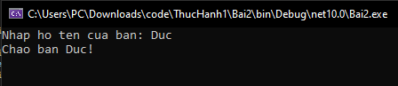
Giải thích bài làm: Em xài lệnh Console.ReadLine() để lấy chữ người dùng gõ, lưu vào biến name. Chỗ in kết quả, em chèn thêm chữ $ ở đằng trước chuỗi để nhét thẳng cái biến {name} vào câu thông báo luôn cho gọn code.
Bài 3: Tính lũy thừa x^y
Nội dung: Nhập 2 số nguyên x, y và tính kết quả x mũ y.
Kết quả:
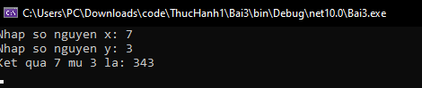
Giải thích bài làm: Vì hàm đọc dữ liệu từ bàn phím luôn trả về kiểu chữ (string), em phải dùng int.Parse() để ép nó về số nguyên trước. Sau đó ném 2 số này vào hàm Math.Pow(x, y) có sẵn của thư viện Toán học để tính lũy thừa.
Bài 4: Xử lý lỗi ép kiểu
Nội dung: Sửa lại bài 3, bắt lỗi để chương trình không bị văng (crash) nếu lỡ nhập chữ thay vì nhập số.
Kết quả:
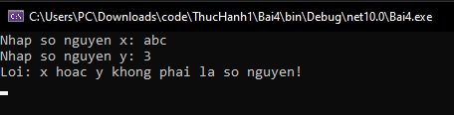
Giải thích bài làm: Em thay hàm Parse bằng int.TryParse(). Hàm này an toàn hơn rất nhiều, nếu người dùng nhập bậy bạ thì nó chỉ trả về false và in ra câu chửi lỗi chứ không làm đứng hay văng cả chương trình.
Bài 5: Menu chức năng tính toán
Nội dung: Tạo một cái menu cho phép chọn tính cộng, trừ, nhân, chia, lấy căn hoặc thoát.
Kết quả:
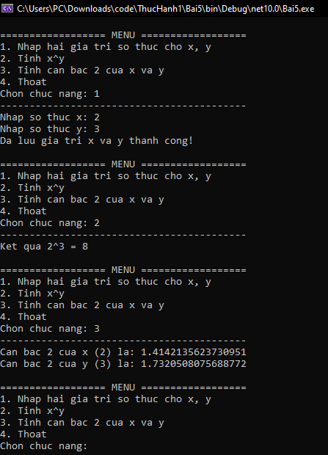
Giải thích bài làm: Em dùng vòng lặp do-while để giữ cái menu hiện liên tục cho đến khi user bấm phím 0 (Thoát). Ở cái hàm nhập 2 số, em gắn thêm chữ out vào tham số để có thể móc được cùng lúc cả 2 giá trị x và y đem ra ngoài hàm Main xài.
Bài 6: Tìm Max 3 số
Nội dung: Viết phương thức tìm ra số lớn nhất trong 3 số nguyên nhập vào.
Kết quả:
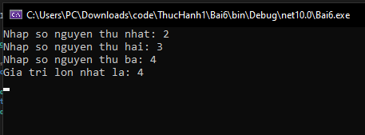
Giải thích bài làm: Để tìm nhanh, em xài hàm Math.Max() lồng nhau. Lấy Max của (a, b) trước, xong lấy kết quả đó đọ tiếp với số c, rồi dùng lệnh return đẩy kết quả ra.
Bài 7: Kiểm tra số nguyên tố
Nội dung: Viết hàm kiểm tra một số xem có phải số nguyên tố hay không.
Kết quả:
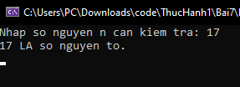
Giải thích bài làm: Em cho vòng lặp chạy từ 2 tới căn bậc hai của số đó để bớt số lần phải lặp. Nếu chia hết cho bất kỳ số nào trên đoạn này thì em return false ngay lập tức, kết luận không phải số nguyên tố.
Bài 8: Hoán vị bằng tham chiếu (ref)
Nội dung: Viết hàm đổi chỗ 2 số thực bằng cách dùng từ khóa tham chiếu ref.
Kết quả:
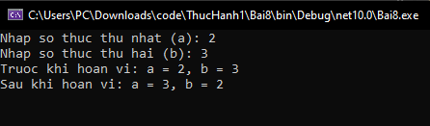
Giải thích bài làm: Bình thường truyền biến vào hàm thì nó chỉ copy giá trị thôi. Xài chữ ref thì nó sẽ truyền thẳng cái địa chỉ ô nhớ vào, nên em đổi chỗ 2 số bên trong hàm thì 2 biến gốc nằm ngoài hàm Main cũng bị đảo chỗ theo luôn.
Bài 9: Tìm Max Min bằng tham chiếu (out)
Nội dung: Viết một hàm nhưng trả về được cả giá trị lớn nhất và giá trị nhỏ nhất của 3 số.
Kết quả:
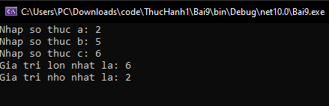
Giải thích bài làm: Một hàm bình thường chỉ return được một kết quả. Em xài từ khóa out ở tham số để lách luật, ép cái hàm đó phải gán kết quả vào 2 biến Max, Min, từ đó đẩy được 2 kết quả ra ngoài.
Bài 10: Chuỗi đối xứng
Nội dung: Kiểm tra xem một chuỗi đọc ngược với đọc xuôi có giống nhau không.
Kết quả:
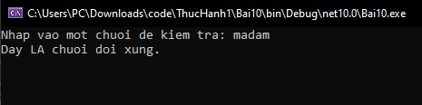
Giải thích bài làm: Em dùng 2 biến đếm chạy từ hai đầu của chuỗi dồn vào giữa. Hễ kiểm tra mà thấy 2 ký tự ở hai đầu lệch nhau một phát là em thoát hàm và báo không đối xứng luôn cho lẹ.
Bài 11: Đảo chuỗi
Nội dung: Nhập một chữ và in ra chữ đó viết ngược lại.
Kết quả:
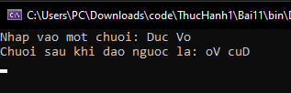
Giải thích bài làm: Em ép chuỗi đó thành một mảng các ký tự (hàm ToCharArray), sau đó xài luôn hàm Array.Reverse() của C# cho nó tự lật ngược mảng lại, rồi ghép tụi nó thành chuỗi mới là xong.
Bài 12: Đếm số từ trong chuỗi
Nội dung: Đếm xem trong chuỗi có bao nhiêu từ, xử lý tự bỏ qua các khoảng trắng thừa.
Kết quả:
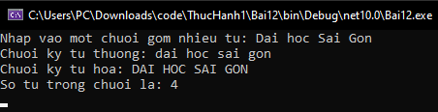
Giải thích bài làm: Hàm Split dùng để chặt chuỗi thành từng từ. Em truyền thêm cái cờ RemoveEmptyEntries vào để nó khôn hơn, tự động dọn dẹp mấy cái dấu cách dư thừa, nhờ vậy đếm số lượng từ cực kỳ chuẩn.
Bài 13: Xây dựng lớp Sinh viên
Nội dung: Tạo Class gom các thông tin sinh viên lại và viết hàm xuất/nhập.
Kết quả:
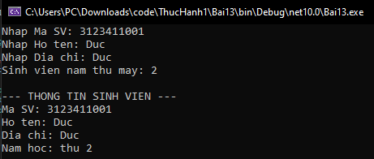
Giải thích bài làm: Thay vì khai báo một đống biến rời rạc ở hàm Main, em thiết kế một cái khuôn (Class) SinhVien. Em bỏ hết Mã SV, Tên, Địa chỉ vào đó thành thuộc tính để đóng gói dữ liệu cho gọn gàng và dễ quản lý.
Bài 14: Tính lương Nhân viên
Nội dung: Tạo Class Nhân viên, nhập lương cơ bản, số ngày vắng và tính lương thực lãnh.
Kết quả:
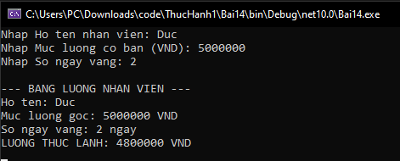
Giải thích bài làm: Tương tự bài 13, nhưng em bổ sung thêm một hàm TinhLuong() bên trong Class. Lấy lương cơ bản trừ đi tiền vắng mặt (số ngày nhân 100 ngàn) là ra số tiền lương còn lại.
Bài 15: Xử lý mảng 1 chiều
Nội dung: Nhập mảng số nguyên, tìm max/min và trích xuất các số nguyên tố ra mảng riêng.
Kết quả:
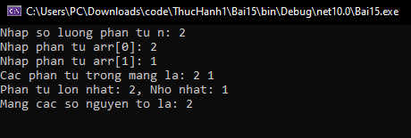
Giải thích bài làm: Do ban đầu chưa biết trong mảng có bao nhiêu số nguyên tố, nếu tạo mảng Array cứng thì sẽ bị dư. Nên em xài List<int> để chứa tạm (vì nó có tính năng tự co giãn). Gom đủ số rồi em mới gọi hàm ToArray() để đóng gói trả về đúng kiểu mảng.
Bài 16: Sắp xếp mảng họ tên
Nội dung: Nhập vào danh sách tên và sắp xếp lại theo vần ABC.
Kết quả:
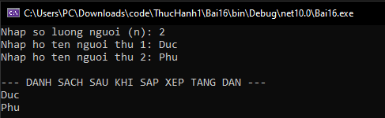
Giải thích bài làm: Chỗ này em không ngồi tự code thuật toán nổi bọt (Bubble Sort) thủ công. Em ném cái mảng chuỗi vào hàm Array.Sort() của hệ thống, C# sẽ tự động sắp xếp tên chuẩn xác theo mã ASCII.
Bài 17: Ma trận (Mảng 2 chiều)
Nội dung: Sinh ngẫu nhiên ma trận n x m, in ra và tách riêng lấy các số chẵn, số lẻ.
Kết quả:
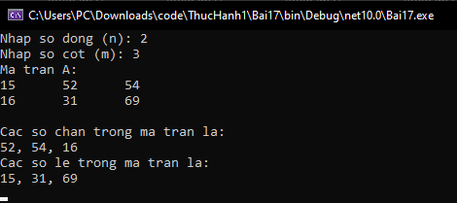
Giải thích bài làm: Em dùng 2 vòng lặp for lồng nhau để duyệt theo dòng và cột. Để ra số ngẫu nhiên, em xài class Random gọi hàm Next(10, 101) để nó tự random chạy số từ 10 đến 100. Logic tách mảng chẵn lẻ cũng tương tự như bài 15.

THỰC HÀNH 2
Bài 1.1: Tính tuổi 1 sinh viên
Nội dung: Xây dựng lớp Sinh viên đầy đủ Field, Constructor, Property, Method và tính tuổi.
Kết quả:
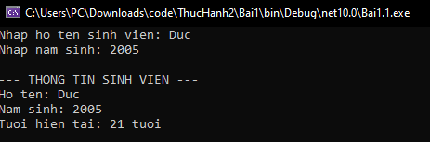
Giải thích bài làm: Em thiết kế lớp SinhVien, giấu đi năm sinh và họ tên bằng private để bảo mật dữ liệu (đóng gói), chỉ cho phép lấy ra hoặc sửa thông qua Property. Hàm tính tuổi em lấy năm hiện tại (DateTime.Now.Year) trừ đi năm sinh là ra.
Bài 1.2: Thiết kế lớp Point (Điểm)
Nội dung: Xây dựng lớp tọa độ (x,y), nạp chồng toán tử cộng trừ và tính khoảng cách.
Kết quả:
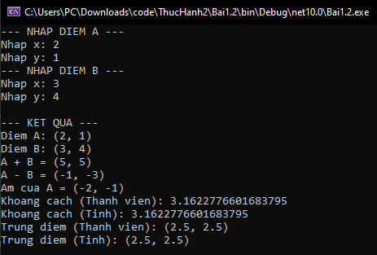
Giải thích bài làm: Chỗ này em xài từ khóa operator để dạy cho C# biết cách cộng/trừ 2 tọa độ (vì bình thường nó chỉ biết cộng số). Hàm tính khoảng cách em xài Math.Sqrt để tính căn bậc 2 theo đúng công thức hình học.
Bài 1.3: Lớp Person (Người)
Nội dung: Viết lớp quản lý thông tin ID, tên, năm sinh, năm mất và xài Copy Constructor.
Kết quả:
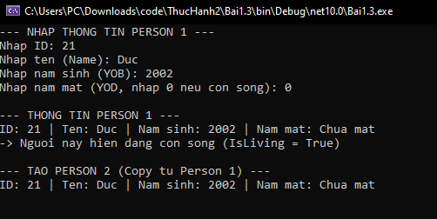
Giải thích bài làm: Em viết thêm một cái Copy Constructor nhận đầu vào chính là một đối tượng Person khác. Nhờ vậy em có thể "nhân bản" toàn bộ dữ liệu của người cũ sang người mới cực nhanh. Hàm IsLiving() chỉ việc check xem năm mất (yod) có bằng 0 hay không.
Bài 1.4: Thiết kế lớp Phân số
Nội dung: Xây dựng lớp phân số, viết hàm rút gọn và nạp chồng các toán tử +, -, *, /, ==, >.
Kết quả:
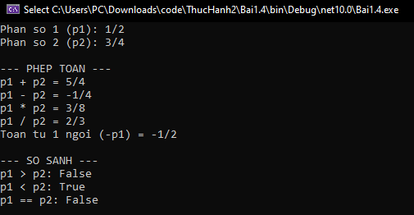
Giải thích bài làm: Điểm chốt của bài này là hàm tìm Ước chung lớn nhất (UCLN). Hễ cộng trừ nhân chia xong ra phân số mới là em gọi ngay hàm RutGon() chia cả tử và mẫu cho UCLN. Các phép toán so sánh thì em ép kiểu tử chia mẫu sang double để so sánh ra số thập phân cho chuẩn xác.
Bài 1.5: Xây dựng lớp Đơn thức
Nội dung: Tạo lớp Đơn thức $a.x^{n}$, viết hàm tính giá trị và tính đạo hàm.
Kết quả:
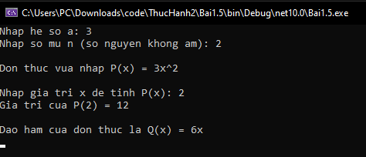
Giải thích bài làm: Em lưu hệ số (a) và số mũ (n) làm thuộc tính. Khi gọi hàm DaoHam(), em tạo ra một đối tượng DonThuc mới có hệ số là $a×n$ và số mũ giảm đi 1, đúng y bong công thức đạo hàm học ở môn Toán.
Bài 2.1: Lớp ArrayPoint
Nội dung: Dùng ArrayList lưu danh sách Point và viết Indexer truy cập phần tử.
Kết quả:
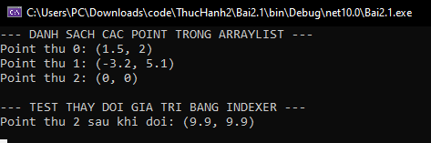
Giải thích bài làm: Thay vì xài mảng tĩnh bị giới hạn số lượng, em xài ArrayList để thêm Điểm thoải mái. Em cài đặt bộ chỉ mục (Indexer) public Point this[int i] để sau này ở hàm Main cứ gõ arrPoint[i] là lấy được tọa độ y như xài mảng bình thường.
Bài 2.2: Lớp PersonList
Nội dung: Quản lý danh sách nhân khẩu, trích lọc những người còn sống.
Kết quả:
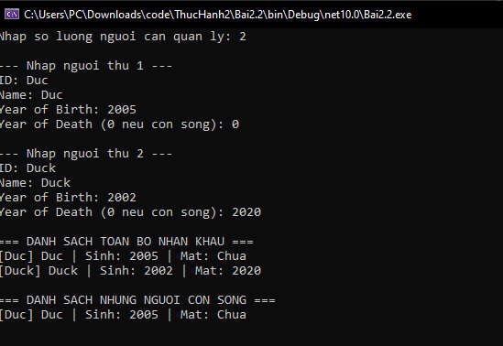
Giải thích bài làm: Em xài List<Person> thay cho ArrayList để nó an toàn kiểu dữ liệu hơn. Hàm LivingPeople() em tạo một danh sách rỗng, duyệt qua list gốc, cứ ai gọi hàm IsLiving() ra true thì em Add qua list mới rồi trả về.
Bài 2.3: Lớp chứa mảng 1 chiều (Dãy số)
Nội dung: Xây dựng lớp dãy số, viết Indexer và hàm tìm số chẵn.
Kết quả:
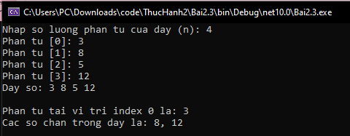
Giải thích bài làm: Đây là kiểu thiết kế bao bọc (Wrapper class). Em nhét mảng int[] vào trong ruột Class, cung cấp các hàm nhập xuất và tạo Indexer để thao tác. Logic lọc số chẵn dùng List để gom lại rồi ép ra ToArray().
Bài 2.4: Lớp chứa mảng 2 chiều
Nội dung: Xây dựng mảng 2 chiều (ma trận), viết Indexer [i,j] và tìm số nguyên tố.
Kết quả:
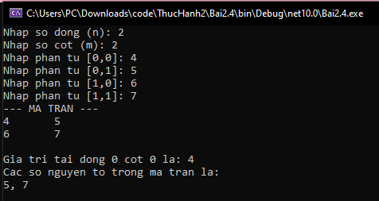
Giải thích bài làm: Tương tự bài mảng 1 chiều, nhưng Indexer đợt này em truyền vào 2 tham số là dòng (i) và cột (j). Việc tìm số nguyên tố em lồng 2 vòng lặp for chạy quét qua toàn bộ tọa độ của ma trận.
Bài 2.3.2 (Phần Đa thức): Lớp Đa thức
Nội dung: Xây dựng lớp đa thức từ mảng hệ số, tính giá trị P(x).
Kết quả:
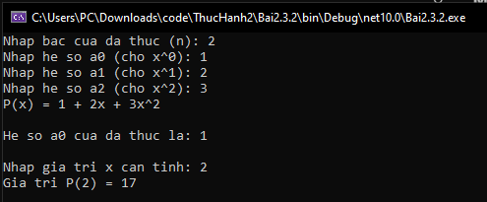
Giải thích bài làm: Em dùng mảng double[] có kích thước $n+1$ để chứa hệ số từ $a_{0}$ đến $a_{n}$. Hàm tính giá trị em duyệt vòng lặp, nhân từng hệ số cho $x$ mũ $i$ (dùng Math.Pow) rồi cộng dồn lại vào biến tổng.
Bài 2.4.2 (Phần Dãy phân số): Tính tổng n phân số
Nội dung: Kế thừa lại lớp Phân số, cho nhập mảng phân số rồi cộng dồn tất cả lại.
Kết quả:
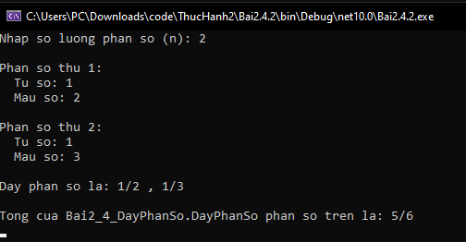
Giải thích bài làm: Bài này xài sướng nhất là nhờ em đã nạp chồng toán tử + ở bài 1.4 rồi. Nên lúc vô vòng lặp tính tổng dãy, em chỉ cần lấy tong = tong + danhSach[i] là nó tự động lấy 2 phân số cộng lại rồi rút gọn luôn, code cực kì ngắn.
Bài 2.5: Tính lương nhân viên phòng ban
Nội dung: Tính tổng lương thực lãnh của tất cả nhân viên trong 1 phòng ban.
Kết quả:
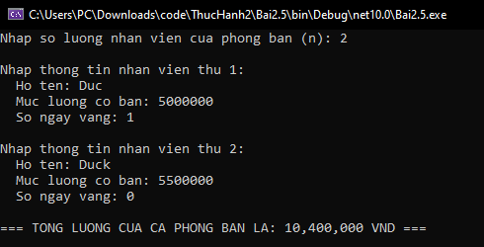
Giải thích bài làm: Em tạo lớp PhongBan chứa một List<NhanVien>. Ở hàm tính tổng lương phòng ban, em duyệt vòng foreach, gọi hàm TinhLuong() của từng nhân viên (đã trừ tiền vắng 100k/ngày) rồi cộng dồn thành quỹ lương tổng.
Bài 3.1 & 3.2: Sắp xếp qua Interface
Nội dung: Sắp xếp danh sách tự định nghĩa bằng Array.Sort và hàm Generic.
Kết quả:
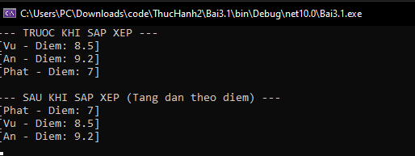
Giải thích bài làm: Bình thường C# không biết dựa vào thuộc tính nào của object để xếp. Em cho lớp SinhVien kế thừa Interface IComparable, viết lại hàm CompareTo để chốt là "hãy sắp xếp theo Điểm". Thế là gọi Array.Sort() cái là nó tự xếp ngon lành.
Bài 3.3: Viết phương thức sắp xếp tổng quát bằng Delegate
Nội dung: Truyền logic so sánh vào hàm sắp xếp qua Delegate.
Kết quả:
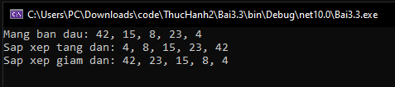
Giải thích bài làm: Delegate giống như một cái biến chứa hàm. Em viết sẵn bộ khung vòng lặp Bubble Sort, khi nào cần xếp tăng hay giảm thì lúc gọi hàm em mới ném biểu thức Lambda (dấu =>) vào để quyết định việc đổi chỗ.
Bài 3.4: Xây dựng lớp ConsoleMenu (Sự kiện)
Nội dung: Làm menu tổng quát, dùng Event (sự kiện) kích hoạt chức năng giải PT Bậc 2.
Kết quả:
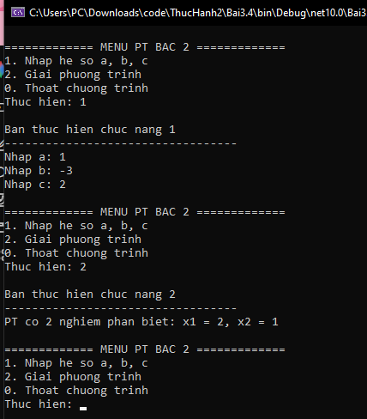
Giải thích bài làm: Lớp Menu của em phát ra một sự kiện Choose khi user chọn số. Lớp giải phương trình sẽ lấy hàm xử lý đăng ký vào sự kiện đó (cú pháp +=). Hễ user bấm phím là hàm giải phương trình sẽ tự động được đánh thức để chạy.
Bài 3.5: Tính lương nhân viên (Kế thừa)
Nội dung: Kế thừa lớp Nhân viên chung ra loại Kinh doanh và Sản xuất để tính lương.
Kết quả:
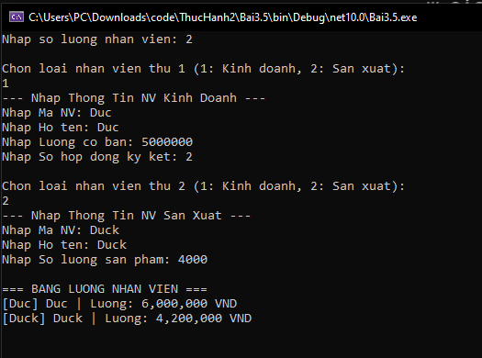
Giải thích bài làm: Em xài tính Kế thừa (Inheritance) để khỏi phải viết lại thuộc tính Mã NV và Họ tên. Hàm TinhLuong() ở lớp cha em để chữ virtual, xuống lớp con em dùng override để ghi đè công thức lương khác nhau (Kinh doanh tính theo hợp đồng, Sản xuất tính theo sản phẩm).
Bài 3.6: Tính điểm thí sinh (Đa hình)
Nội dung: Khởi tạo danh sách thí sinh lẫn lộn Chuyên và Siêu cúp, in ra điểm tổng.
Kết quả:
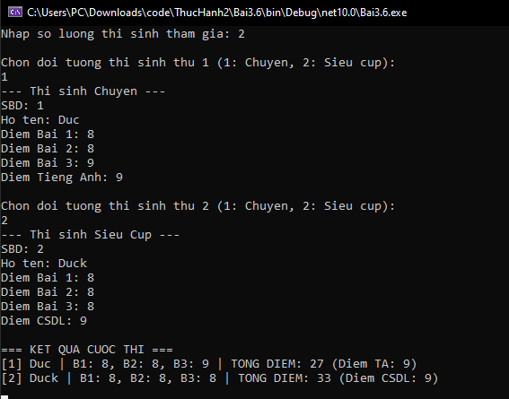
Giải thích bài làm: Bài này thể hiện rõ nhất tính Đa hình (Polymorphism). Em khai báo cái List bằng lớp cha ThiSinh, nhưng lúc add thì em add lớp con vào. Khi xuất kết quả, dù nằm chung một danh sách, C# vẫn đủ thông minh để tự gọi đúng công thức tính điểm (cộng tiếng Anh hay tính 4 môn) của từng loại thí sinh.

